Лабораторная работа № 7

**Калибровка монитора**

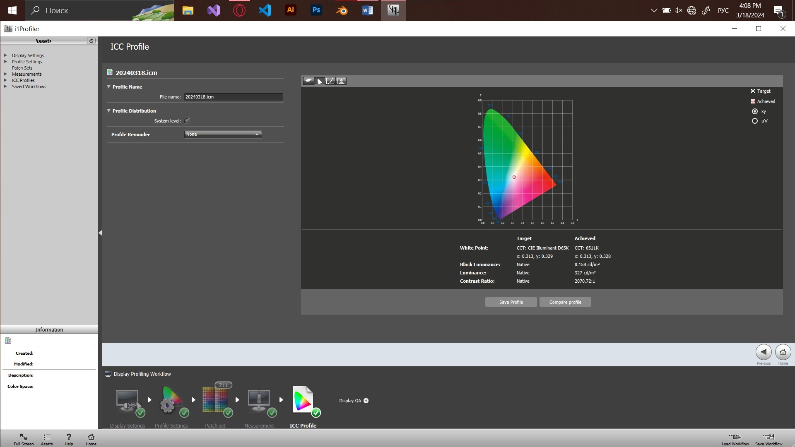

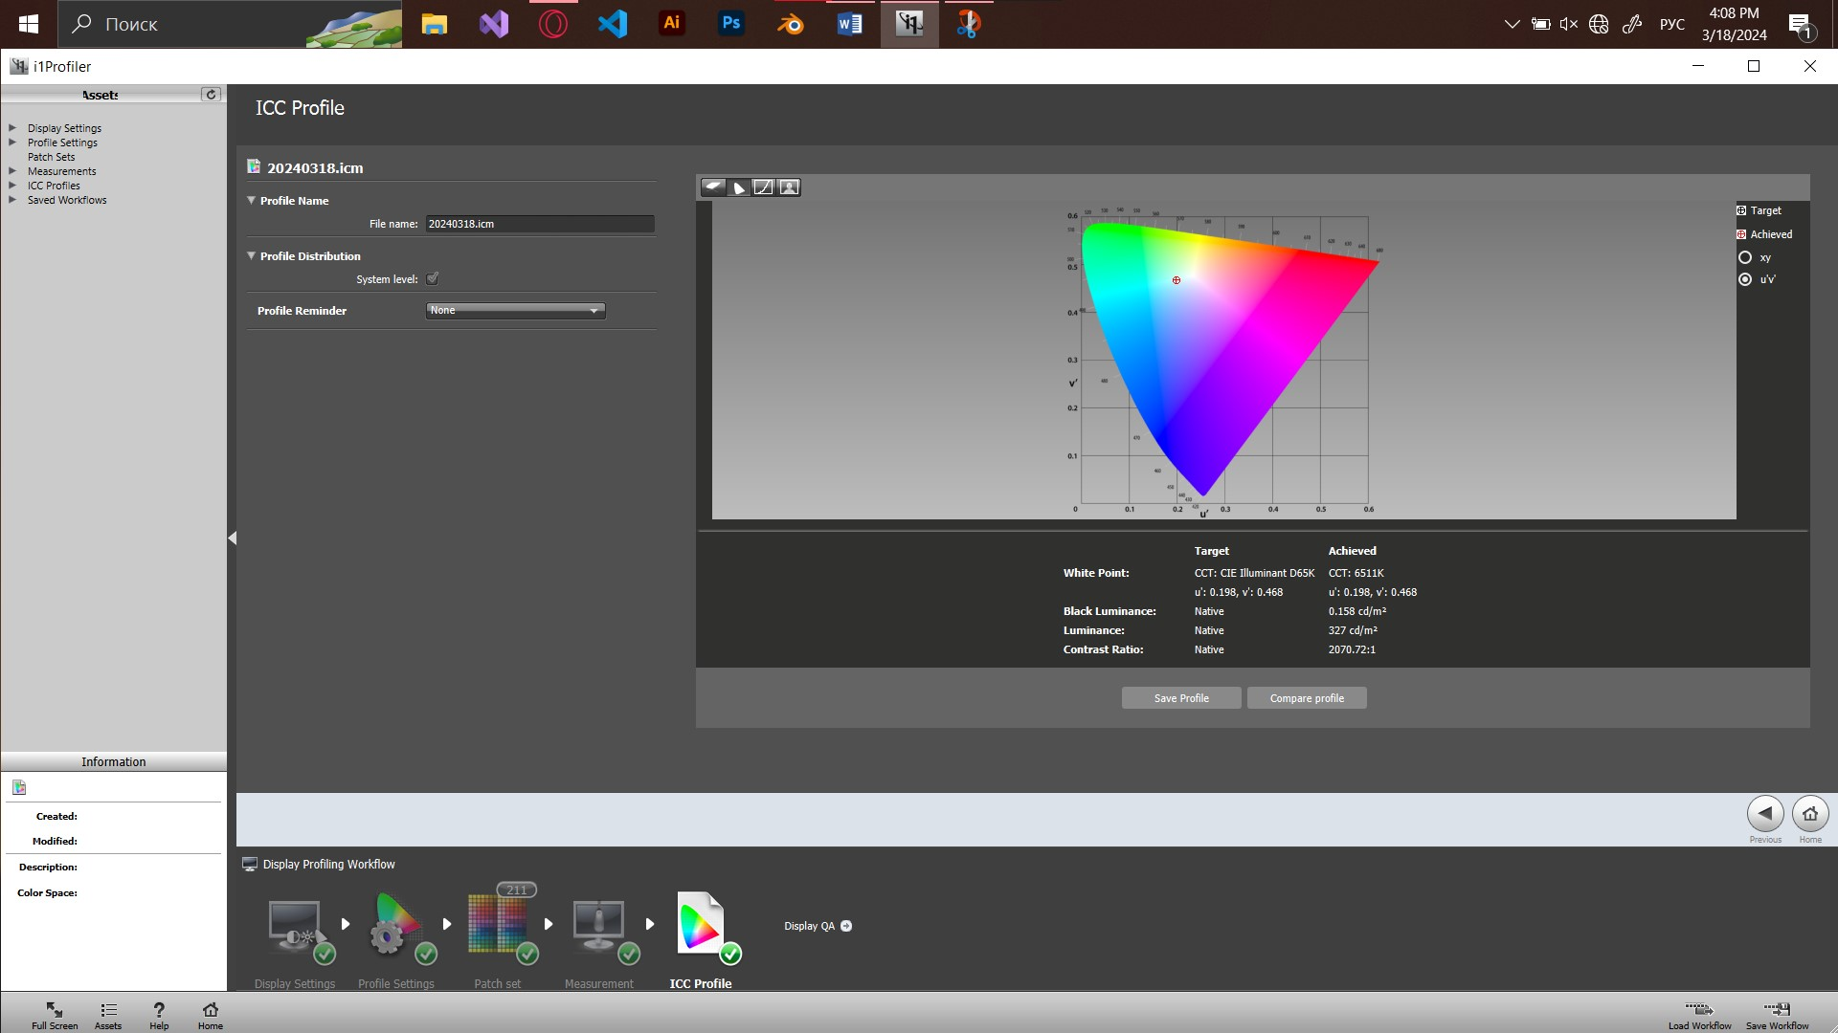

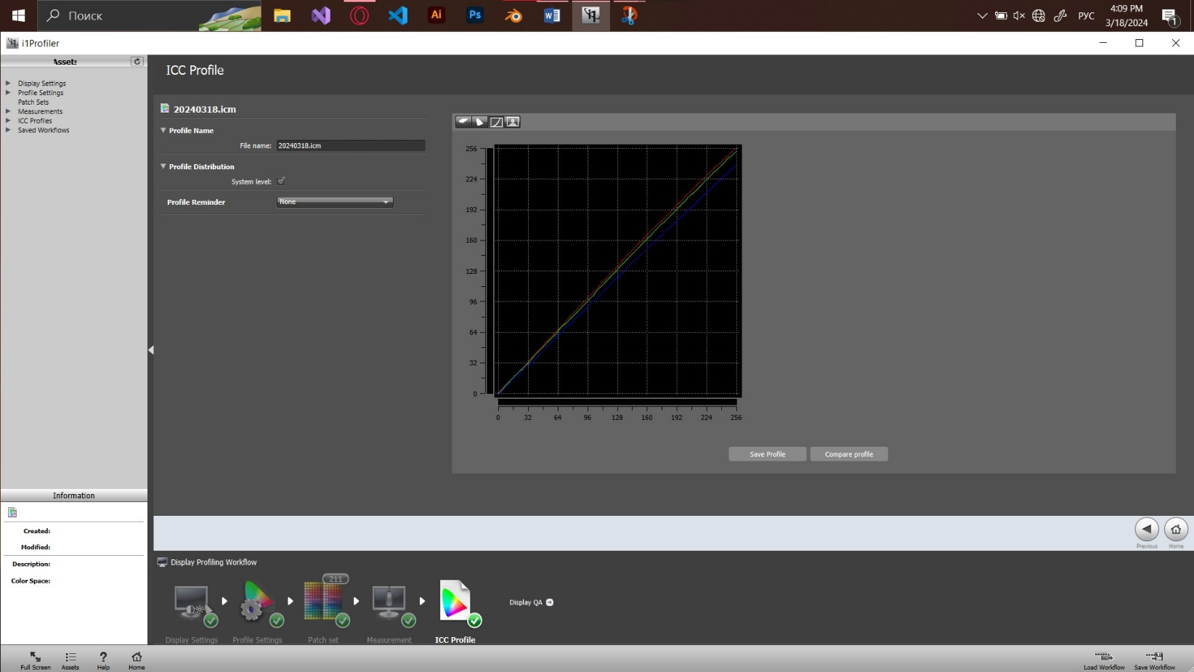

По измеренным данным можно сделать вывод, что на моем мониторе была немного смещена точка белого (6511 К вместо 6500 К), яркость экрана была выше среднего (у LCD дисплея стандартная яркость 200-300 кд/м2, у моего получилась 327 кд/м2), у кривых гамма-коррекции смещена синия линия. Из-за этого экран имел холодный синий оттенок.

В результате профилизации экран стал более теплым и не таким ярким.

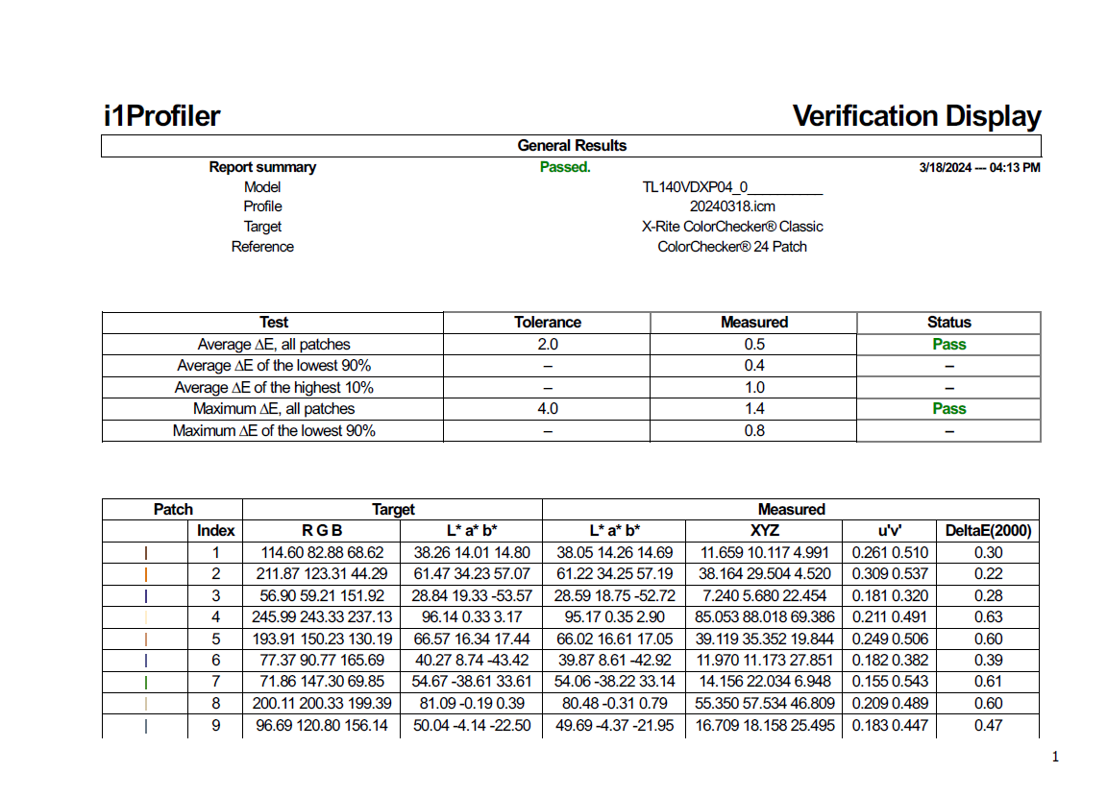

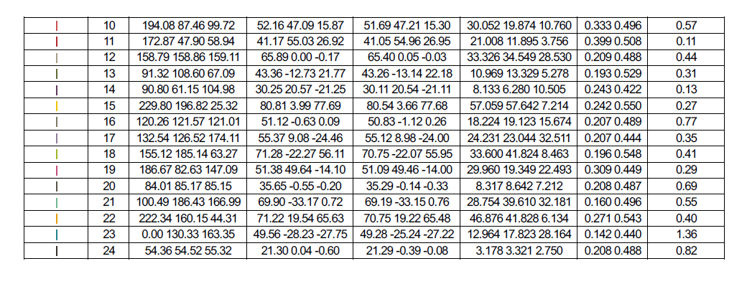

Минимальное значение цветового контраста получено по оттенкам красного, оранжевого и фиолетового цветов.

Показатель цветового контраста у всех цветов не превышает порогового значения в 2,5 единицы, что говорит о хорошо откалиброванном экране.

Проблемным для большинства экранов является синий цвет, у которого показатель цветового контраста наиболее близок к пороговому значению, он равен 1,36.